МИНИСТЕРСТВО НАУКИ И ВЫСШЕГО ОБРАЗОВАНИЯ РОССИЙСКОЙ ФЕДЕРАЦИИ
ПЕНЗЕНСКИЙ ГОСУДАРСТВЕННЫЙ УНИВЕРСИТЕТ
ПОЛИТЕХНИЧЕСКИЙ ИНСТИТУТ
ФАКУЛЬТЕТ ВЫЧИСЛИТЕЛЬНОЙ ТЕХНИКИ
Утвержден на заседании кафедры
«Вычислительная техника»
"___" _______________ 20 г.
Заведующий кафедрой
М.А. Митрохин
ОТЧЕТ ПО УЧЕБНОЙ (ЭКСПЛУАТАЦИОННОЙ) ПРАКТИКЕ
(2025/2026 учебный год)
Рузов Александр Евгеньевич
Направление подготовки 09.03.01 «Информатика и вычислительная техника»
Форма обучения – очная Срок обучения в соответствии с ФГОС – 4 года
Год обучения 2 семестр 4
Период прохождения практики с 19.06.2026 по 16.07.2026
Кафедра «Вычислительная техника»
Заведующий кафедрой д.т.н., профессор, Митрохин М.А.
(должность, ученая степень, ученое звание, Ф.И.О.)
Руководитель практики к.т.н., доцент, Карамышева Н.С.
(должность, ученая степень, ученое звание)

МИНИСТЕРСТВО НАУКИ И ВЫСШЕГО ОБРАЗОВАНИЯ РОССИЙСКОЙ ФЕДЕРАЦИИ
ПЕНЗЕНСКИЙ ГОСУДАРСТВЕННЫЙ УНИВЕРСИТЕТ
ПОЛИТЕХНИЧЕСКИЙ ИНСТИТУТ
ФАКУЛЬТЕТ ВЫЧИСЛИТЕЛЬНОЙ ТЕХНИКИ
Утвержден на заседании кафедры
«Вычислительная техника»
"___" _______________ 20 г.
Заведующий кафедрой
М.А. Митрохин
ИНДИВИДУАЛЬНЫЙ ПЛАН ПРОХОЖДЕНИЯ УЧЕБНОЙ (ЭКСПЛУАТАЦИОННОЙ) ПРАКТИКИ

(2025/2026 учебный год)
Рузов Александр Евгеньевич
Направление подготовки 09.03.01 «Информатика и вычислительная техника»
Форма обучения – очная Срок обучения в соответствии с ФГОС – 4 года
Год обучения 2 семестр 4
Период прохождения практики с 19.06.2026 по 16.07.2026
Кафедра «Вычислительная техника»
Заведующий кафедрой д.т.н., профессор, Митрохин М.А.
(должность, ученая степень, ученое звание, Ф.И.О.)
Руководитель практики к.т.н., доцент, Карамышева Н.С.
(должность, ученая степень, ученое звание)

№ п/п | Планируемая форма работы во время практики | Количество часов | Календарные сроки проведения работы | Подпись  руководителя  практики от вуза
1 | Выбор темы и разработка индивидуального плана проведения работ | 26 | 19.06.26 –  24.06.26
2 | Подбор и изучение материала по теме работы | 26 | 24.06.26 –  26.06.26
3 | Установка виртуальной машины | 26 | 26.06.26 –  28.06.26
4 | Установка операционной системы | 30 | 01.07.26 –  04.07.26
5 | Разработка программы на языке Си | 30 | 04.07.26 –  09.07.26
6 | Тестирование и отладка | 38 | 09.07.26 –  12.07.26
7 | Оформление отчёта | 40 | 12.07.26 –  16.07.26
 | Общий объём часов | 216

МИНИСТЕРСТВО НАУКИ И ВЫСШЕГО ОБРАЗОВАНИЯ РОССИЙСКОЙ ФЕДЕРАЦИИ
ПЕНЗЕНСКИЙ ГОСУДАРСТВЕННЫЙ УНИВЕРСИТЕТ
ПОЛИТЕХНИЧЕСКИЙ ИНСТИТУТ
ФАКУЛЬТЕТ ВЫЧИСЛИТЕЛЬНОЙ ТЕХНИКИ

ОТЧЁТ
О ПРОХОЖДЕНИИ УЧЕБНОЙ (ЭКСПЛУАТАЦИОННОЙ) ПРАКТИКИ
(2025/2026 учебный год)
Рузов Александр Евгеньевич
Направление подготовки 09.03.01 «Информатика и вычислительная техника»
Форма обучения – очная Срок обучения в соответствии с ФГОС – 4 года
Год обучения 2 семестр 4
Период прохождения практики с 19.06.2026 по 16.07.2026
Кафедра «Вычислительная техника»

Рузов А.Е. выполнял практическое задание « Сортировка выбором ». На первоначальном этапе был разработан план написания кода.
Бакалавр Рузов А.Е. ____________ "___" ___________ 2026 г.
Руководитель Карамышева Н.С.____________ "___" ___________ 2026 г.
практики

МИНИСТЕРСТВО НАУКИ И ВЫСШЕГО ОБРАЗОВАНИЯ РОССИЙСКОЙ ФЕДЕРАЦИИ
ПЕНЗЕНСКИЙ ГОСУДАРСТВЕННЫЙ УНИВЕРСИТЕТ
ПОЛИТЕХНИЧЕСКИЙ ИНСТИТУТ
ФАКУЛЬТЕТ ВЫЧИСЛИТЕЛЬНОЙ ТЕХНИКИ

ОТЗЫВ
О ПРОХОЖДЕНИИ УЧЕБНОЙ (ЭКСПЛУАТАЦИОННОЙ) ПРАКТИКИ
(2025/2026 учебный год)
Рузов Александр Евгеньевич
Направление подготовки 09.03.01 «Информатика и вычислительная техника»
Форма обучения – очная Срок обучения в соответствии с ФГОС – 4 года
Год обучения 2 семестр 4
Период прохождения практики с 19.06.2026 по 16.07.2026
Кафедра «Вычислительная техника»
В процессе выполнения практики Рузов А. Е. решал следующие задачи: Написание базы кода, тестировка, расширение функционала работоспособности, выдвижение предложений по усовершенствованию кода в сфера удобств пользования, .
За период выполнения практики были освоены основные инструменты среды Qt Creator. Во время выполнения работы Рузов А. Е. показал себя ответственным, добросовестным учеником, знающим свой предмет, имеющим представление о современном состоянии науки, владеющим современными общенаучными знаниями по информатике и вычислительной технике.
За выполнение работы Рузов А. Е. заслуживает оценки «______».

Руководитель практики к.т.н., доцент, Карамышева Н.С. « » 2026 г.

Содержание
Введение 7
1.1 Установка виртуальной машины VirtualBox 8
1.2 Создание виртуальной машины 11
1.3 Установка ОС Ubuntu на виртуальную машину 15
1.4 ОС Ubuntu 17
2. Интегрированная среда разработки Qt Creator 19
2.1 Описание Qt Creator 19
2.2 Описание установки 19
3.1 Формулировка задачи 21
3.2 Создание проекта в Qt Creator 21
3.3 Описание программы 24
3.4 Компиляция и отладка программы в среде Qt Creator 26
Список использованных источников и литературы 29
Приложение А 30
Приложение Б 37

Введение
Linux (GNU/Linux) — семейство Unix-подобных систем на ядре Linux, включающее утилиты и программы проекта GNU. Существует множество дистрибутивов, например Ubuntu, Mint, Fedora, CentOS, Debian. Почти все они являются полностью бесплатными и поставляются с открытыми исходными текстами, что делает их особенно привлекательными для разработчиков ПО. Главным достоинством Linux считаются безопасность, отсутствие вирусов и угроз вредоносного ПО. Популярные дистрибутивы очень просты в установке и нетребовательны к ресурсам. Linux прекрасно подходит программистам и веб-разработчикам, так как имеет встроенные компиляторы и функциональную командную оболочку, через которую можно устанавливать приложения. Система одинаково эффективно работает на обычных домашних компьютерах, рабочих станциях и серверах.
Виртуальная машина (ВМ, VM) — это программно-эмулируемый компьютер, эксплуатирующий выделенную долю аппаратных ресурсов реального ПК (процессор, накопитель, сетевой адаптер). Ресурсы могут размещаться в облаке, обеспечивая автономную работу ВМ. ВМ может запускаться в окне как программа или через консоль. Она применяется для развёртывания двух и более операционных систем на одном физическом устройстве. Так, инсталлировав Linux на виртуальную машину, можно взаимодействовать с ней без перезагрузки основного компьютера, работающего под Windows. Кроме того, ВМ предоставляет возможность одновременной работы в нескольких ОС и организации их взаимодействия. Ещё одним преимуществом виртуальной машины является полная изоляция: никакие действия внутри неё не способны причинить вред реальному компьютеру.
Целью данной практической работы является установка операционной системы Linux на виртуальную машину и создание программы на языке C в интегрированной среде разработки, развёрнутой в этой ОС.
1. Установка ОС Linux на виртуальную машину

1.1 Установка виртуальной машины VirtualBox
VirtualBox — кроссплатформенное программное обеспечение, обладающее понятным и дружественным интерфейсом. Для установки виртуальной машины нужно скачать с официального сайта установочный файл и запустить его.
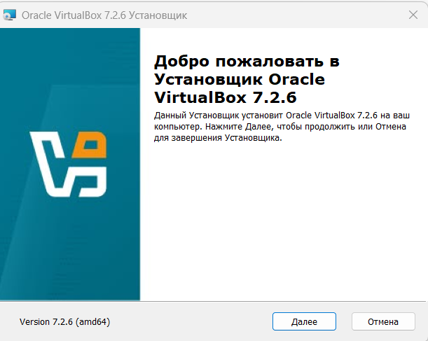
Рисунок 1 — Запуск установочного файла VirtualBox
Затем выбираем компоненты для установки и расположение.
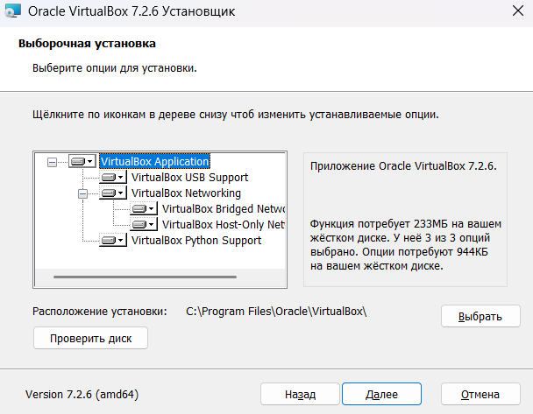
Рисунок 2 — Выбор компонентов для установки и расположения
Потом соглашаемся на отключение Интернет-соединения на время установки VirtualBox
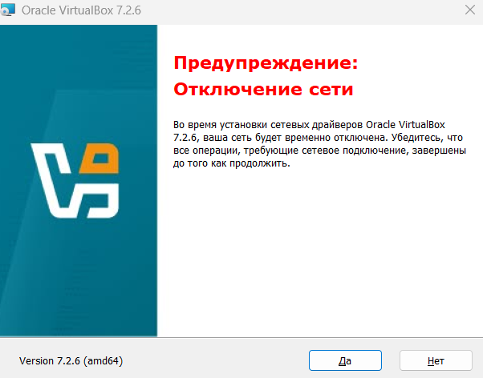
Рисунок 3 — Временное отключение Интернет-соединения
Далее отмечаем «Создать ярлык на рабочем столе».
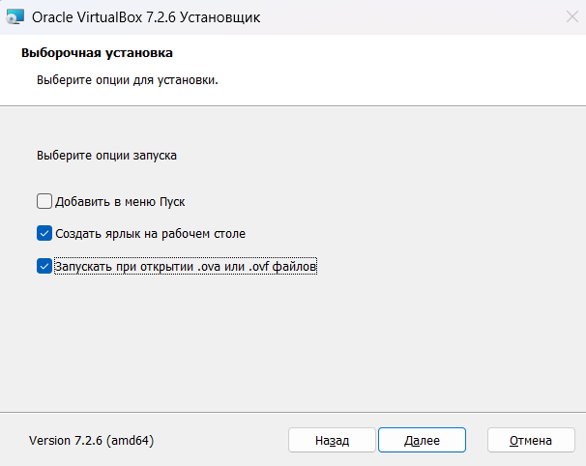
Рисунок 4 — Создание ярлыка на рабочем столе
Далее нажимаем кнопку «Завершить» для выхода из Мастера установки.
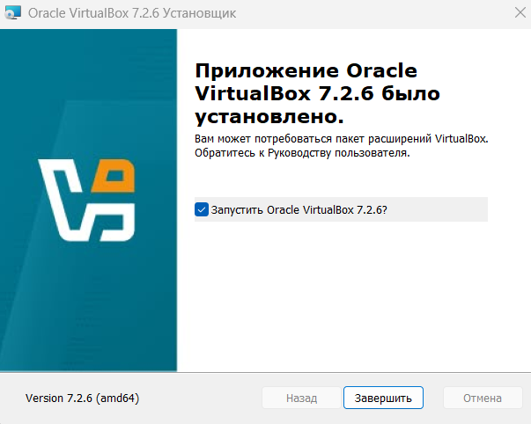
Рисунок 5 — Выход из Мастера установки

Запускаем ВМ для проверки.
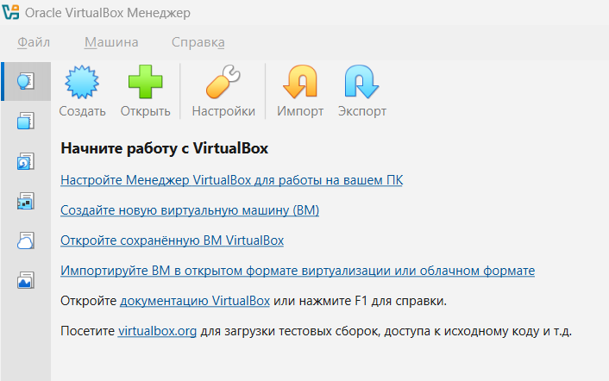
Рисунок 6 — Запуск VirtualBox
  - Создание виртуальной машины
Для создания виртуальной машины запускаем VirtualBox (рисунок 8) и нажимаем кнопку «Создать».
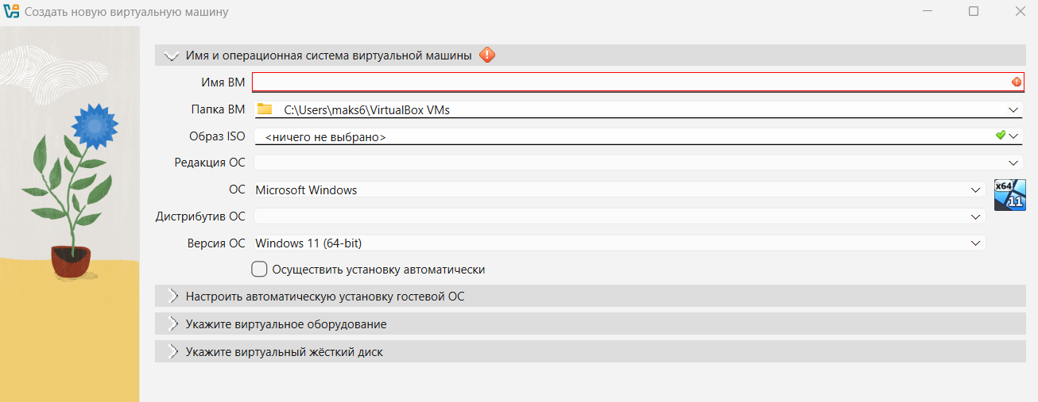
Рисунок 7 — Создание виртуальной машины
Затем указываем имя, местоположение, тип и версию операционной системы новой виртуальной машины
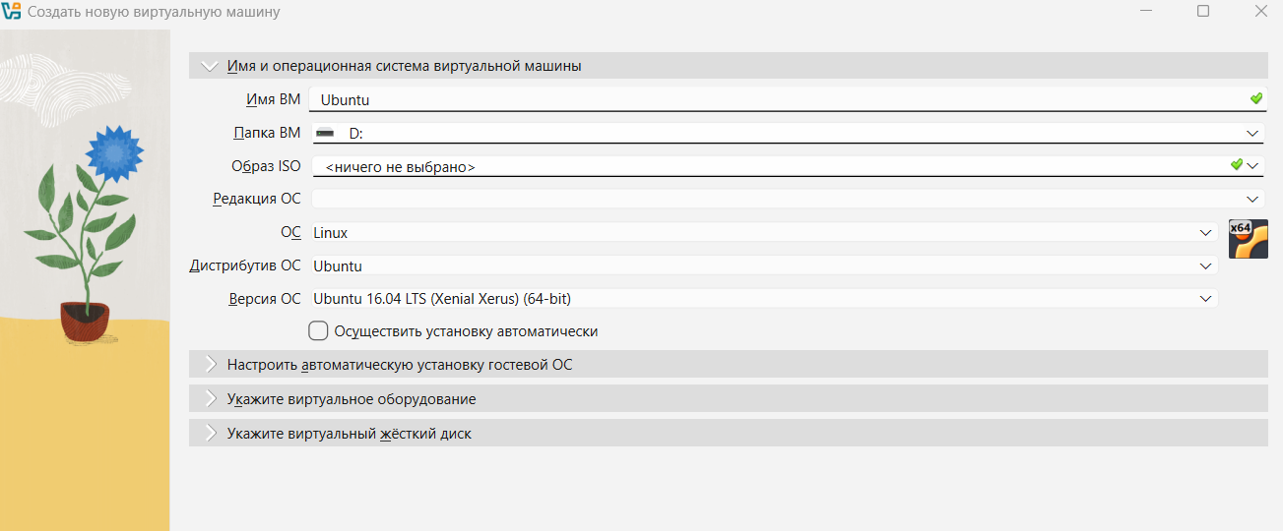
Рисунок 8 — Указание имени и типа ОС
Далее указываем объем оперативной памяти виртуальной машины
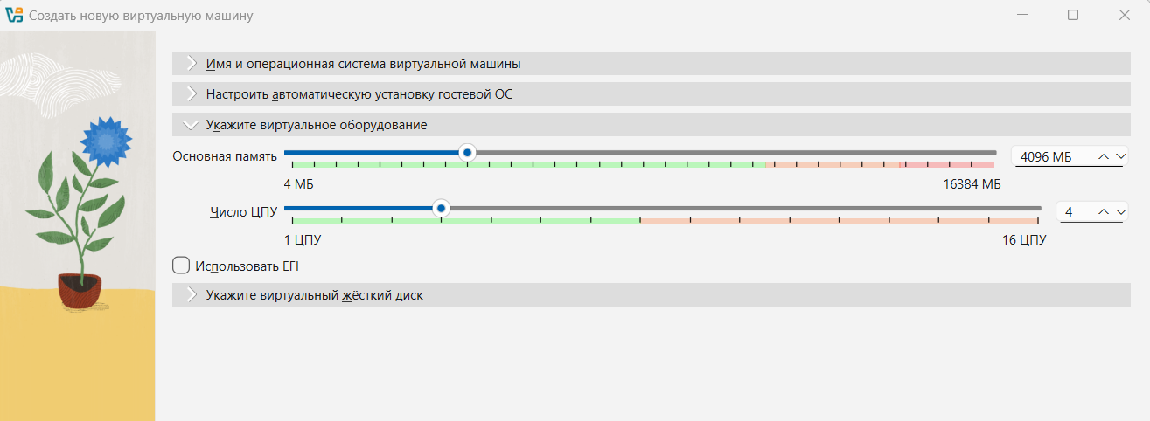
Рисунок 9 — Объем оперативной памяти
Далее указываем размер диска виртуальной машины
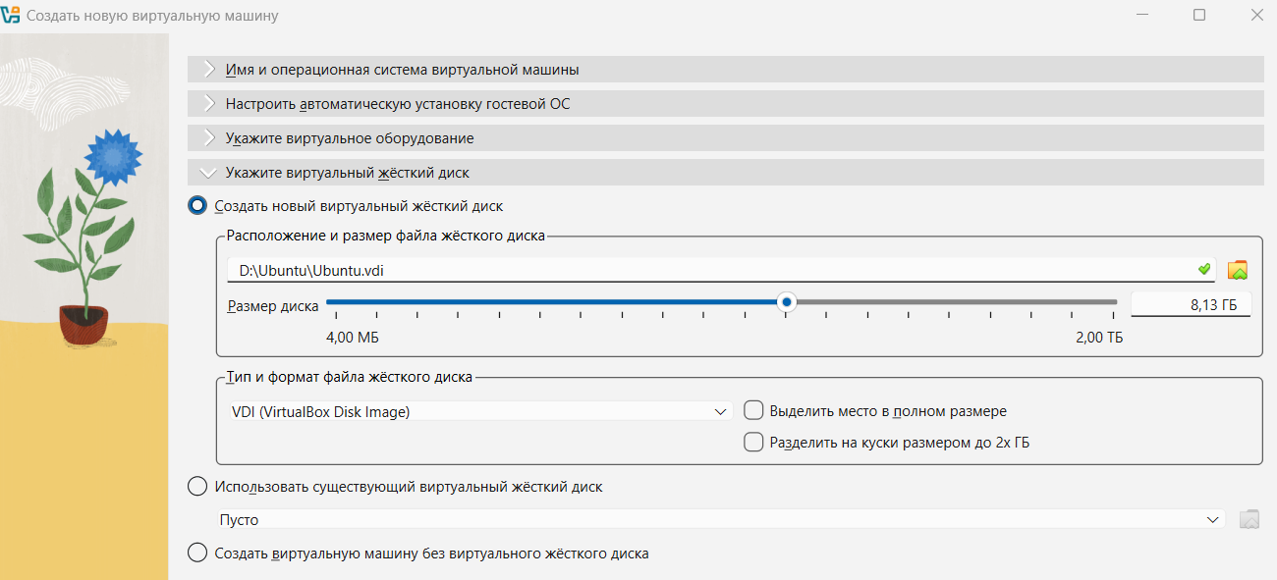
Рисунок 10 — Размер диска
Нужно убрать из загрузки гибкий диск
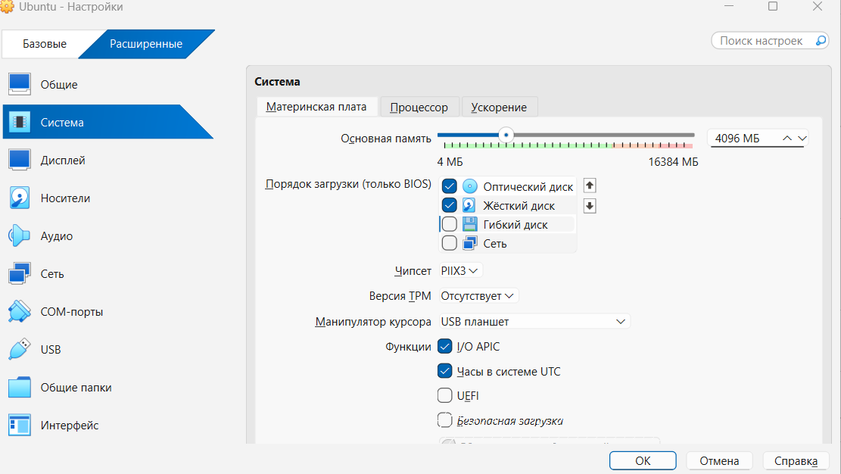
Рисунок 11 — Удаление гибкого диска
Затем выбираем скачанный файл образа диска с ОС Ubuntu.
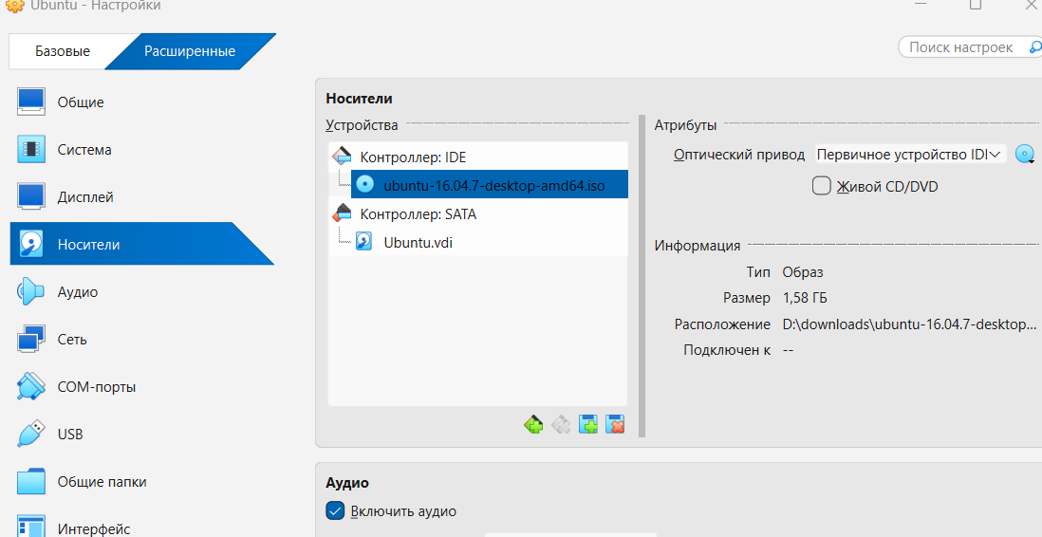
Рисунок 12 — Выбор загрузочного диска
После нужно настроить сеть.
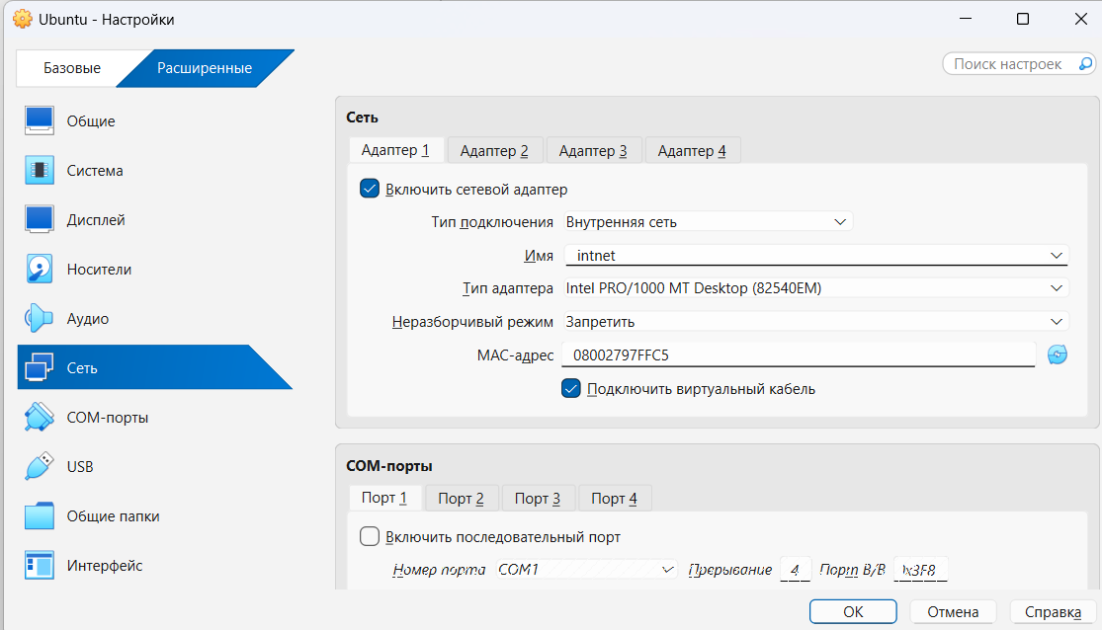
Рисунок 13 — Выбор типа подключения
Виртуальная машина «Ubuntu» создана
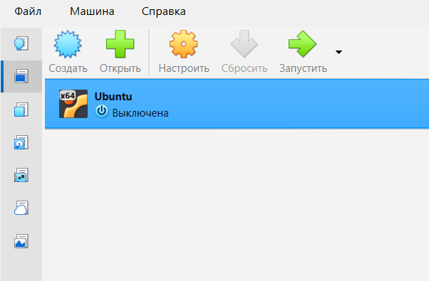
Рисунок 14 — Виртуальная машина «Ubuntu»

  - Установка ОС Ubuntu на виртуальную машину
Для установки ОС Ubuntu нужно скачать с официального сайта файл, содержащий дистрибутив операционной системы, и запустить созданную виртуальную машину «Ubuntu», после чего выбрать установить «Ubuntu».
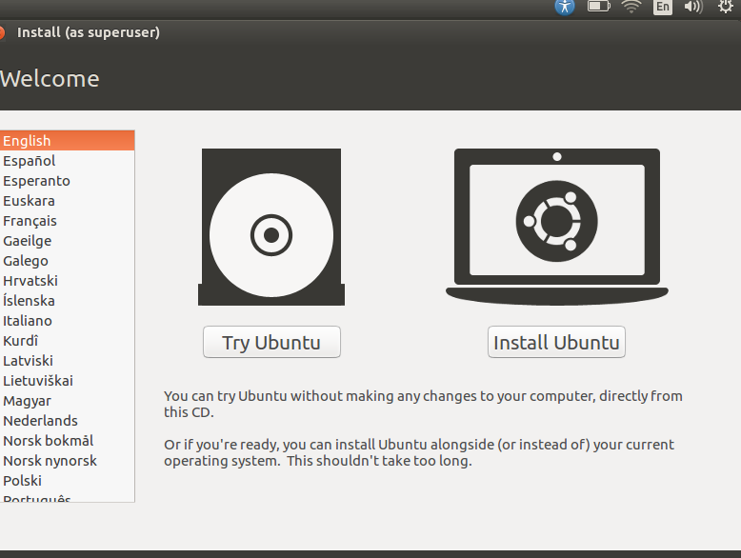
Рисунок 15 — Запуск установщика Ubuntu
Затем указываем тип установки Ubuntu.
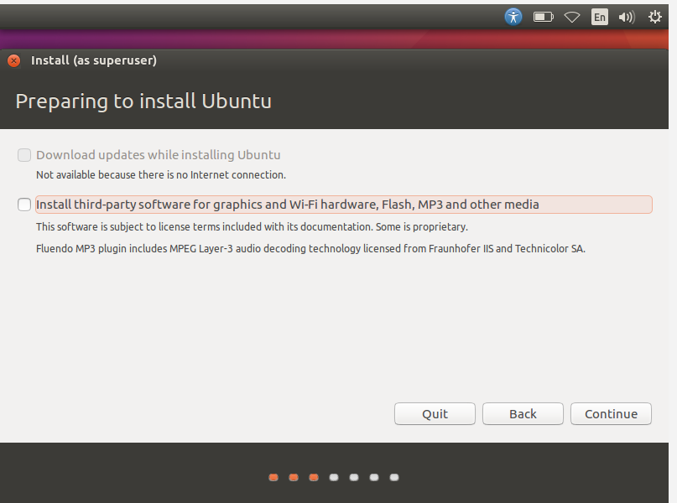
Рисунок 16 — Тип установки Ubuntu
Потом выбираем обычную установку приложений и их обновлений.
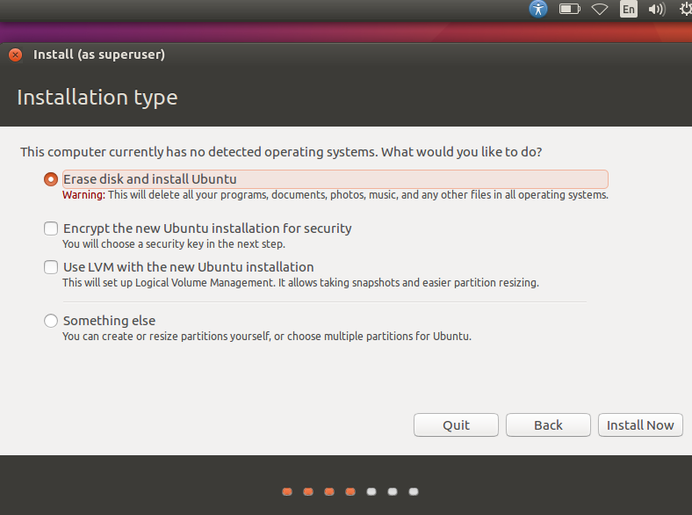
Рисунок 17 — Установка приложений и их обновлений
Далее задаем имя компьютера, пользователя и указываем пароль для входа в систему.
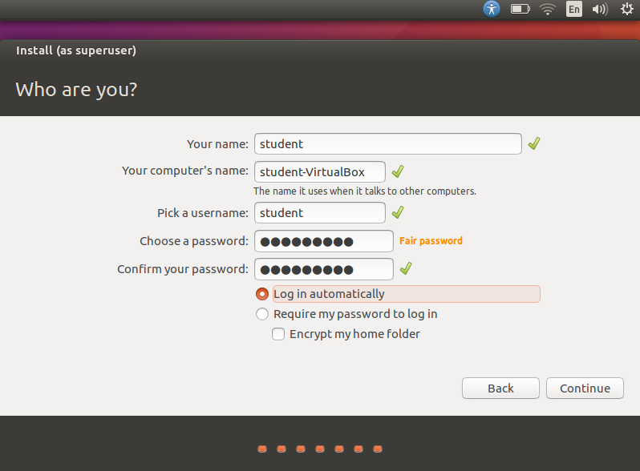
Рисунок 18 — Указание имени и пароля пользователя
ОС Ubuntu готова к работе.
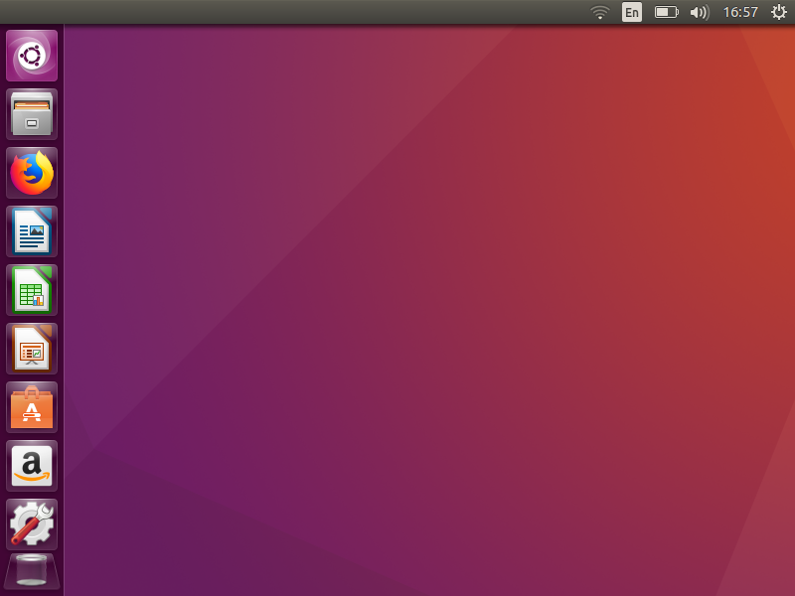
Рисунок 19 — ОС Ubuntu

1.4 ОС Ubuntu
Ubuntu — операционная система на основе Debian GNU/Linux, один из наиболее востребованных дистрибутивов Linux. Она сфокусирована на удобстве и простоте применения, активно использует утилиту sudo, позволяющую выполнять административные задачи. Ubuntu также обладает хорошей интернационализацией. Ключевыми чертами дистрибутива Ubuntu выступают:
- стабильность — система не требует частых перезагрузок;
- высокий уровень безопасности без необходимости в антивирусном ПО;
- полная бесплатность;
- наглядный и дружественный интерфейс, широкий выбор бесплатных тем и визуальных эффектов;
- лёгкая и оперативная установка, доступная даже новичкам: основное программное обеспечение и драйверы инсталлируются сразу, предусмотрено автоматическое обновление;
- наличие специализированного менеджера пакетов, посредством которого устанавливается большая часть приложений;
- нетребовательность к аппаратным ресурсам компьютера;
- модульность — пользователь способен менять структуру и компоненты вплоть до самого ядра.
Операционная система Ubuntu образована восемью основными составляющими:
- начальный загрузчик Grub, управляющий процессом загрузки ОС и задающий параметры командной строки;
- ядро Linux — центральный компонент системы, контролирующий процессор, память и устройства ввода-вывода;
- демоны — фоновые программы, запускаемые системой без непосредственного участия пользователя, как правило, стартуют при загрузке;
- командная оболочка, предоставляющая интерфейс командного процессора и позволяющая управлять компьютером через текстовые команды;
- утилиты командной оболочки — набор базовых встроенных команд, доступных в оболочке;
- графический сервер — часть Linux, отвечающая за графический рабочий стол; она не входит в ядро и реализуется через специальный пакет «Сервер X»;
- среда рабочего стола — то, с чем пользователь непосредственно взаимодействует на рабочем столе. В состав Ubuntu входит среда Unity, обеспечивающая фон, панели, заголовки и границы окон;
- программы рабочего стола — приложения, функционирующие на рабочем столе, но не включённые в среду рабочего стола.

Интегрированная среда разработки Qt Creator

2.1 Описание Qt Creator
Qt Creator — это свободная кроссплатформенная интегрированная среда разработки, предназначенная для работы с языками C, C++ и QML. Её главное назначение — облегчить создание приложений на базе фреймворка Qt для различных платформ. Среда тесно связана с кроссплатформенными системами автоматизации сборки: qmake и CMake. Встроенный редактор кода поддерживает автозавершение (включая ключевые слова), подсветку синтаксиса, вывод ошибок и предупреждений, а также позволяет настраивать стили отступов, выравнивания и расстановки скобок. В состав среды включён Qt Designer — инструмент для визуального проектирования графических интерфейсов (GUI) из виджетов Qt.
Qt Creator интегрирован с рядом полезных инструментов, в том числе с системами контроля версий и эмулятором Qt. Среда помогает в отладке приложений, предоставляя интерфейсы к отладчикам GNU Symbolic Debugger (GDB) и Microsoft Console Debugger (CDB) для обычных программ на C++, а также внутренние отладчики для JavaScript.
Среда обеспечивает поддержку сборки и запуска Qt-приложений как для настольных систем (Windows, Linux и macOS), так и для мобильных платформ (Symbian, Maemo и MeeGo). Настройки сборки дают возможность оперативно переключаться между целевыми платформами.

2.2 Описание установки
Для установки интегрированной среды разработки Qt Creator в операционной системе Ubuntu нужно открыть Терминал и написать в нем необходимые команды.
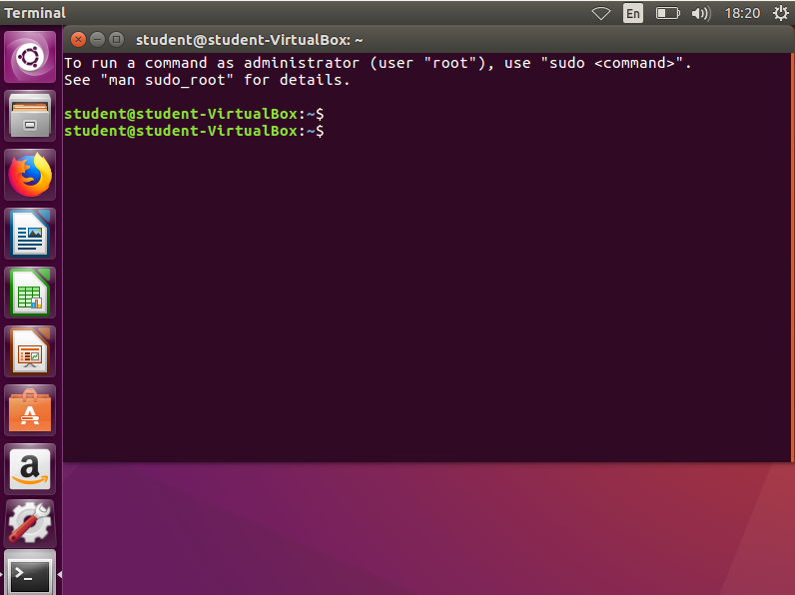
Рисунок 20 — Открытие Терминала
Команда sudo apt update предназначена для установки обновлений
списка пакетов. После подтверждения используем команду sudo apt install qt5-default предназначенную для установки Qt. Длее Команда sudo apt install qtcreator предназначенная для установки Qt Creator. После вводим команду sudo apt install qtbase5-examples qtdeclarative5-examples предназначенную для установки примеров программ.
Установка Qt Creator завершена, далее открываем среду.
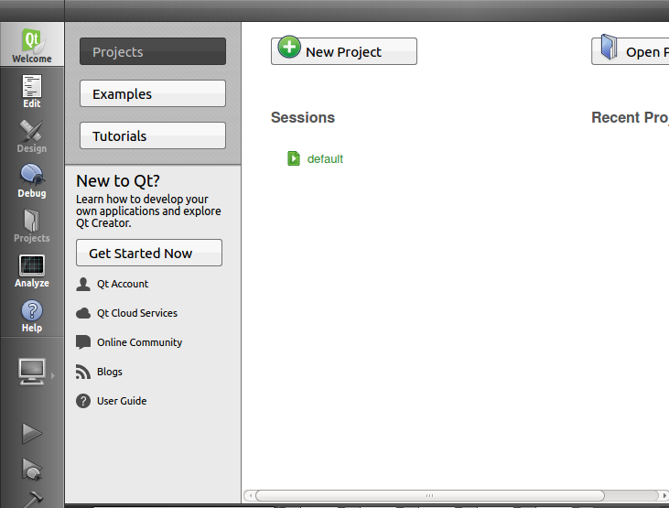
Рисунок 21 — Открытие Qt Creator
3 Разработка программы на языке С в среде Qt Creator

3.1 Формулировка задачи
Разработать программу на языке С, которая выполняет сортировку массива из файла с помощью алгоритма Сортировка выбором (selection sort) и сохраняет получившийся отсортированный результат в другой файл. Результат вывести на экран и записать в файл.

3.2 Создание проекта в Qt Creator
Для создания проекта в Qt Creator необходимо запустить среду разработки (рисунок 21) и на начальной странице нажать кнопку «Создать». Затем выбираем «Приложение на языке С».
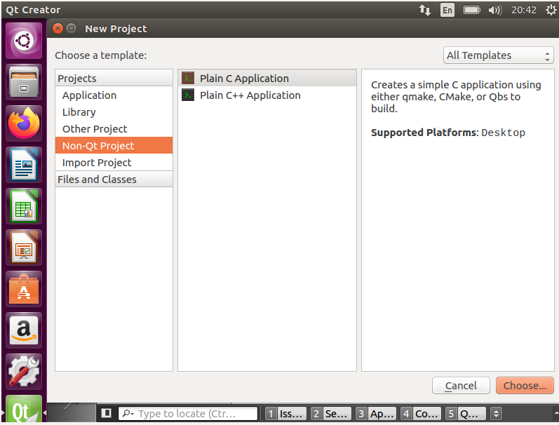
Рисунок 22 — Выбор создаваемого приложения
Далее указываем название и размещение проекта
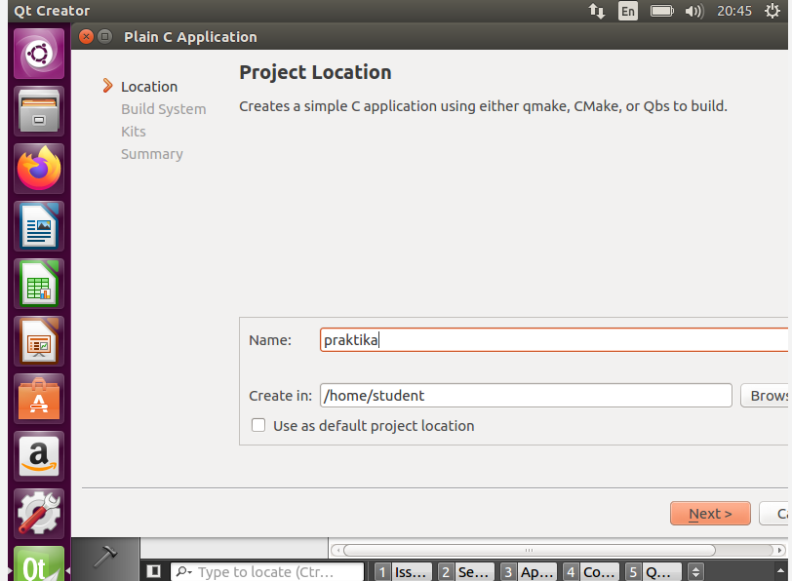
Рисунок 23 — Имя и размещение проекта
Потом выбираем систему сборки проекта.
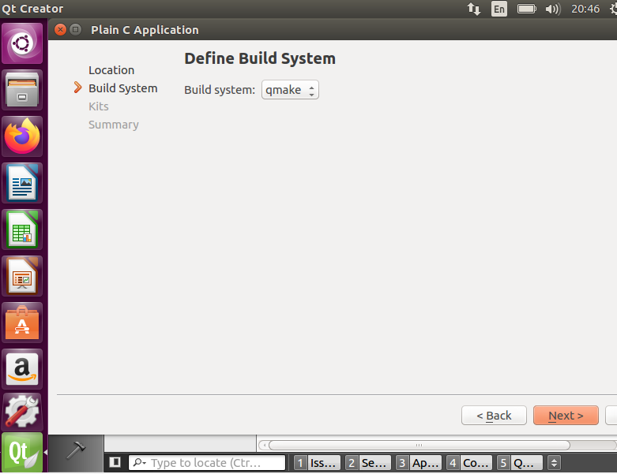
Рисунок 24 — Выбор системы сборки
Затем выбираем комплекты проекта.
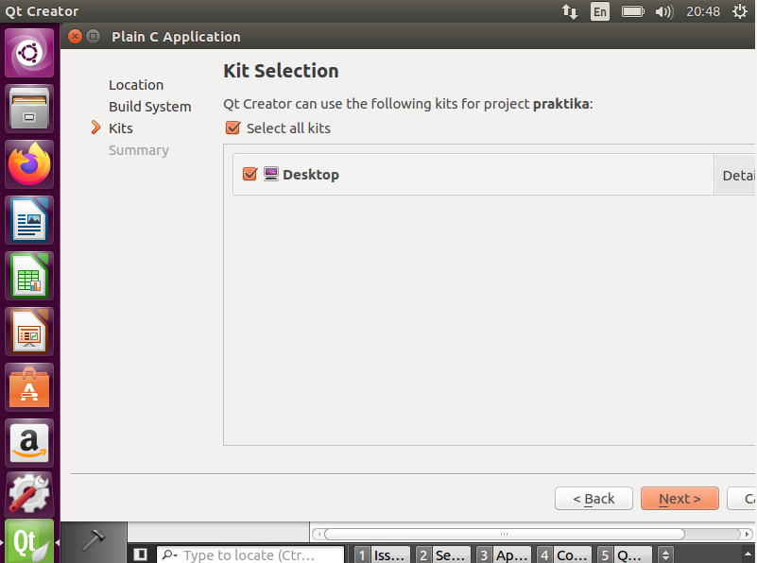
Рисунок 25 — Выбор комплекта
Далее указываем управление проектом и нажимаем кнопку
«Завершить».
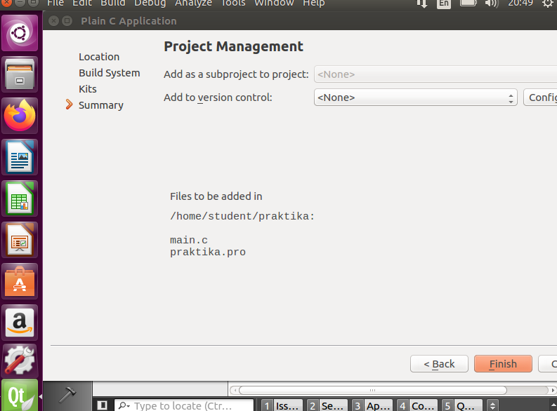
Рисунок 26 — Управление проектом
Проект создан, открывается редактор для написания кода программы.
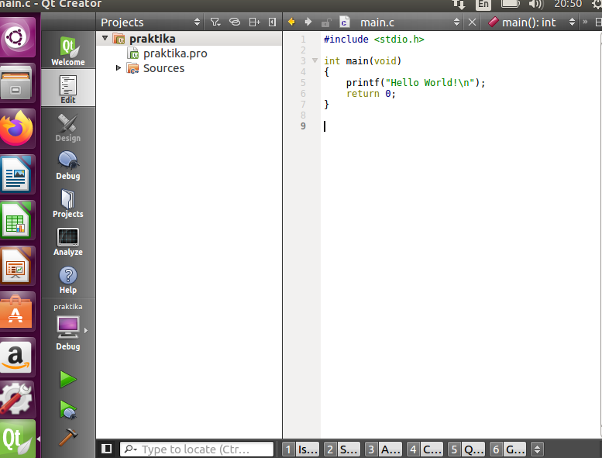
Рисунок 27 — Открытие редактора

3.3 Описание программы
Решение задачи начинается с подключения необходимых заголовочных файлов и определения вспомогательных функций isSorted и selectionSort. В функции main сначала устанавливается локаль для корректного отображения символов и инициализируется генератор псевдослучайных чисел текущим временем. Затем объявляются указатели на файлы inputFile и outputFile, переменные для размера массива n, выбора режима choice, направления сортировки sortDirection, а также счётчики сравнений и перестановок.
Далее с помощью функции printf() пользователю выводится меню, предлагающее выбрать режим работы: прочитать массив из существующего файла input.txt либо сгенерировать случайный массив. Выбор вводится функцией scanf() в переменную choice. Если введено значение 2, запрашивается размер генерируемого массива n, после чего файл input.txt открывается для записи с помощью fopen(). В него функцией fprintf() заносится значение n, а затем в цикле выводятся случайные числа от 0 до 99 999. Файл закрывается, и на экран выводится сообщение об успешной генерации.
После этого, независимо от режима, файл input.txt открывается для чтения. Из него считывается размер массива n, и под массив выделяется динамическая память с помощью malloc(). В цикле поэлементно функцией fscanf() считываются значения в массив, после чего файл закрывается. Если количество элементов не превышает 100, исходный массив выводится на экран; в противном случае сообщается только о загрузке данных.
Затем пользователю предлагается выбрать направление сортировки (1 — по возрастанию, 2 — по убыванию). Ввод обрабатывается функцией scanf(), и в зависимости от ответа устанавливается флаг ascending.
С помощью вызова isSorted() проверяется, не отсортирован ли уже массив в заданном направлении. Если массив упорядочен, выводится соответствующее сообщение, открывается файл output.txt для записи, в него в цикле выводятся элементы массива, после чего файл закрывается. Программа завершается, предварительно освободив память и выведя статистику с нулевым временем работы.
Если массив не отсортирован, запускается сортировка выбором. Фиксируется начальное время через clock(), вызывается функция selectionSort(), выполняющая сортировку и подсчитывающая количество сравнений и перестановок, затем фиксируется конечное время. По разнице вычисляется время работы в секундах. Далее открывается файл output.txt для записи, в него выводится отсортированный массив, и файл закрывается. После освобождения памяти на экран с помощью printf() выводится итоговая статистика: размер массива, направление сортировки, количество сравнений, количество перестановок и время работы программы.

3.4 Компиляция и отладка программы в среде Qt Creator
Для компиляции программ в Qt Creator имеется встроенный компилятор
для языка С — Clang, расположенный в /usr/bin. Для сборки проекта в среде Qt Creator используются системы сборки CMake и QMake. Для сборки нужно нажать кнопку «Собрать проект» или комбинацию клавиш Ctrl + B. После этого в окне «Вывод сборки» появится сообщение о результатах сборки проекта.
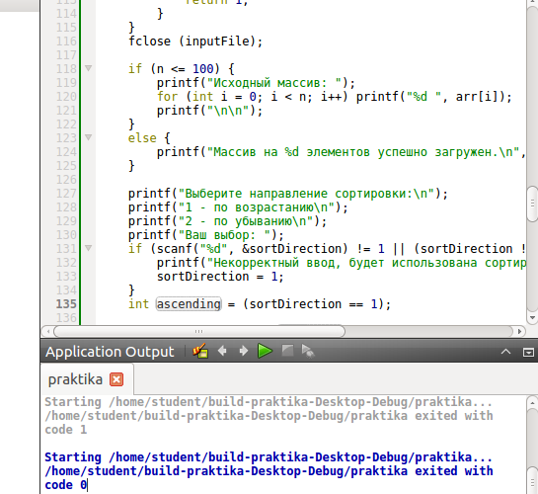
Рисунок 35 — Вывод результата сборки проекта
При запуске проекта производится его компиляция. Для запуска программы необходимо нажать кнопку «Запустить» или комбинацию клавиш Ctrl + R.
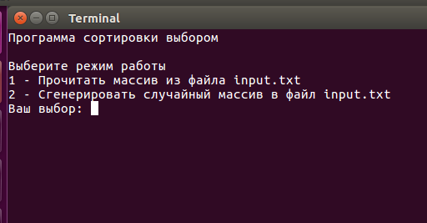
Рисунок 36 — Запуск программы
Для отладки проекта в среде Qt Creator есть встроенный отладчик GDB,
расположенный в /usr/bin. Для запуска отладчика необходимо нажать кнопку «Начать отладку запускающего проекта». Также можно поставить точку останова на любую строку кода. Для завершения отладки нужно нажать кнопку «Остановить отладчик» и убрать точку останова, если она была поставлена.
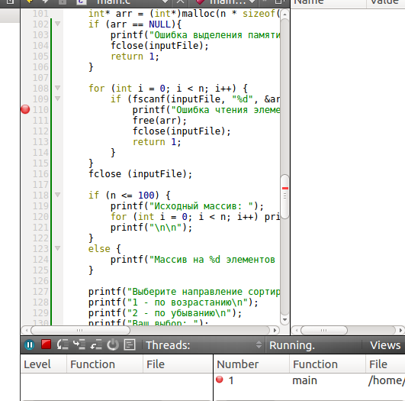
Рисунок 37 — Запуск отладчика и установка точки останова
Заключение
В ходе выполнения практической работы была изучена и установлена
операционная система Ubuntu на виртуальную машину VirtualBox, установлена интегрированная среда разработки Qt Creator в ОС Ubuntu, были изучены основные инструменты среды и разработана программа на языке С в среде Qt Creator. Результаты испытаний показали, что программа работает согласно формулировке задачи.

Список использованных источников и литературы
1. Колисниченко Д.Н., Linux: Полное руководство
2. Виртуальная машина. Режим доступа:
https://ru.wikipedia.org/wiki/Виртуальная_машина
3. VirtualBox. Режим доступа: https://ru.wikipedia.org/wiki/VirtualBox
4. Ubuntu. Режим доступа: https://hyperhost.ua/info/ru/ubuntu-opisanie-osaktualnyie-versii-plyus
5. Qt Creator. Режим доступа: http://doc.crossplatform.ru/qtcreator/2.0.1/
creator-overview.html

Приложение А
Листинг программы
#define _CRT_SECURE_NO_WARNINGS
#include <stdio.h>
#include <stdlib.h>
#include <locale.h>
#include <time.h>

// Функция проверки, отсортирован ли массив по заданному направлению
int isSorted(int arr[], int n, int ascending) {
if (n <= 1) return 1;
if (ascending) {
for (int i = 0; i < n - 1; i++)
if (arr[i] > arr[i + 1]) return 0;
} else {
for (int i = 0; i < n - 1; i++)
if (arr[i] < arr[i + 1]) return 0;
}
return 1;
}

// Сортировка выбором с параметром направления
void selectionSort(int arr[], int n, long long* comparisons, long long* swaps, int ascending) {
int i, j, extreme_idx, temp;
*comparisons = 0;
*swaps = 0;

for (i = 0; i < n - 1; i++) {
extreme_idx = i;
for (j = i + 1; j < n; j++) {
(*comparisons)++;
if (ascending) {
// По возрастанию ищем минимальный
if (arr[j] < arr[extreme_idx])
extreme_idx = j;
} else {
// По убыванию ищем максимальный
if (arr[j] > arr[extreme_idx])
extreme_idx = j;
}
}
if (extreme_idx != i) {
temp = arr[i];
arr[i] = arr[extreme_idx];
arr[extreme_idx] = temp;
(*swaps)++;
}
}
}

int main() {
setlocale(LC_ALL, "");
srand((unsigned int)time(NULL));

FILE* inputFile, * outputFile;
int n = 0, i, choice, sortDirection;
long long comparisons = 0, swaps = 0;

printf("Программа сортировки выбором\n\n");
printf("Выберите режим работы:\n");
printf("1 - Прочитать массив из файла input.txt\n");
printf("2 - Сгенерировать случайный массив в файл input.txt\n");
printf("Ваш выбор: ");

if (scanf("%d", &choice) != 1) {
printf("Ошибка ввода.\n");
return 1;
}

if (choice == 2) {
printf("Введите размер массива для генерации: ");
if (scanf("%d", &n) != 1 || n <= 0) {
printf("Некорректный размер.\n");
return 1;
}

inputFile = fopen("input.txt", "w");
if (inputFile == NULL) {
printf("Ошибка создания файла!\n");
return 1;
}

fprintf(inputFile, "%d\n", n);
for (i = 0; i < n; i++) {
fprintf(inputFile, "%d ", rand() % 100000);
}
fclose(inputFile);
printf("Файл input.txt успешно сгенерирован.\n\n");
}

inputFile = fopen("input.txt", "r");
if (inputFile == NULL) {
printf("Ошибка: Файл input.txt не найден!\n");
return 1;
}

if (fscanf(inputFile, "%d", &n) != 1 || n <= 0) {
printf("Ошибка: Некорректные данные в файле.\n");
fclose(inputFile);
return 1;
}

int* arr = (int*)malloc(n * sizeof(int));
if (arr == NULL) {
printf("Ошибка выделения памяти.\n");
fclose(inputFile);
return 1;
}

for (i = 0; i < n; i++) {
if (fscanf(inputFile, "%d", &arr[i]) != 1) {
printf("Ошибка чтения элемента на индексе %d.\n", i);
free(arr);
fclose(inputFile);
return 1;
}
}
fclose(inputFile);

if (n <= 100) {
printf("Исходный массив: ");
for (i = 0; i < n; i++) printf("%d ", arr[i]);
printf("\n\n");
} else {
printf("Массив на %d элементов успешно загружен.\n", n);
}

// Выбор направления сортировки
printf("Выберите направление сортировки:\n");
printf("1 - по возрастанию\n");
printf("2 - по убыванию\n");
printf("Ваш выбор: ");
if (scanf("%d", &sortDirection) != 1 || (sortDirection != 1 && sortDirection != 2)) {
printf("Некорректный ввод, будет использована сортировка по возрастанию.\n");
sortDirection = 1;
}
int ascending = (sortDirection == 1);

// Проверка, отсортирован ли массив уже
if (isSorted(arr, n, ascending)) {
printf("Массив уже отсортирован в заданном направлении. Сортировка не требуется.\n");
// Всё равно запишем массив в output.txt (как есть)
outputFile = fopen("output.txt", "w");
if (outputFile == NULL) {
printf("Ошибка создания файла output.txt!\n");
free(arr);
return 1;
}
for (i = 0; i < n; i++) {
fprintf(outputFile, "%d ", arr[i]);
}
fclose(outputFile);
free(arr);
printf("Результаты сохранены в файл output.txt.\n");
printf("СТАТИСТИКА\n");
printf("Размер массива: %d элементов\n", n);
printf("Направление: %s\n", ascending ? "возрастание" : "убывание");
printf("Массив был уже отсортирован, перестановок не выполнялось.\n");
printf("Время работы: 0.000000 секунд (сортировка пропущена)\n");
return 0;
}

printf("Запуск сортировки выбором...\n");

clock_t start_time = clock();
selectionSort(arr, n, &comparisons, &swaps, ascending);
clock_t end_time = clock();

double time_spent = (double)(end_time - start_time) / CLOCKS_PER_SEC;

outputFile = fopen("output.txt", "w");
if (outputFile == NULL) {
printf("Ошибка создания файла output.txt!\n");
free(arr);
return 1;
}

for (i = 0; i < n; i++) {
fprintf(outputFile, "%d ", arr[i]);
}
fclose(outputFile);
free(arr);

printf("Результаты сохранены в файл output.txt.\n\n");
printf("СТАТИСТИКА\n");
printf("Размер массива: %d элементов\n", n);
printf("Направление: %s\n", ascending ? "возрастание" : "убывание");
printf("Количество сравнений: %lld\n", comparisons);
printf("Количество перестановок: %lld\n", swaps);
printf("Время работы: %.6f секунд\n", time_spent);

return 0;
}

Приложение Б
Результаты испытаний
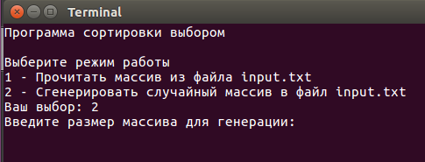
Рисунок Б.1 — Ввод 2
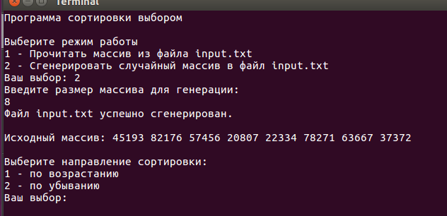
Рисунок Б.2 — Ввод размера массива
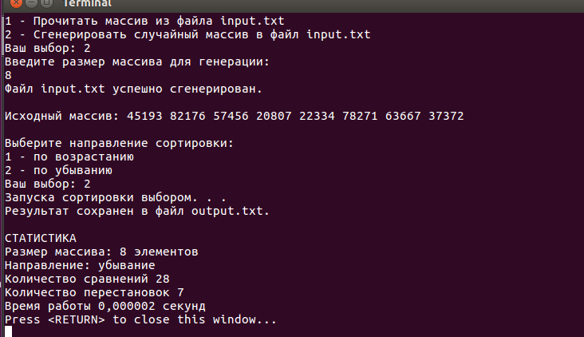
Рисунок Б.3 — Выбор по убыванию
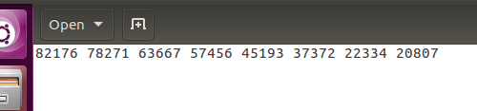
Рисунок Б.4 — Результат работы программы
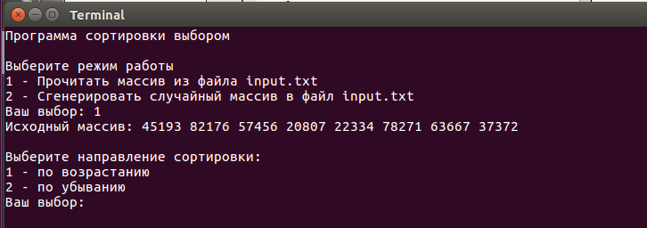
Рисунок Б.5 — Ввод 1
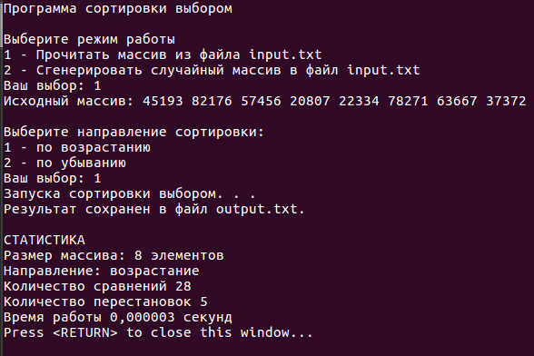
Рисунок Б.6 — Выбор по возрастанию
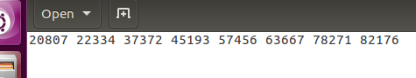
Рисунок Б.1 — Ввод х = 0

